Конспект занятия на тему: «Робот LEGO WeDo – Рычащий лев»

Цель занятия:
- с помощью конструктора ПервоРобот LEGO WeDo (LEGO Education WeDo) учащиеся должны сконструировать и запрограммировать модель рычащего льва, который встает на лапы, когда его разбудят косточкой.

В ходе занятия, учащиеся, должны продемонстрировать следующие результаты в виде универсальных учебных действий:
- Познавательные:
- Изучение робототехники, создание собственного робота, умение программировать с помощью LEGO WeDo;
- экспериментальное исследование, оценка (измерение) влияния датчика наклона.

- Коммуникативные: развить коммуникативные умения при работе в группе или команде.
- Личностные: развитие памяти и мышления.

Оборудование: мультимедиа проектор, интерактивная доска, конструктор LEGO WeDo 9580 (8 шт.), в набор которого входят 158 элементов, включая USB ЛЕГО-коммутатор, мотор, датчик наклона и датчик расстояния.
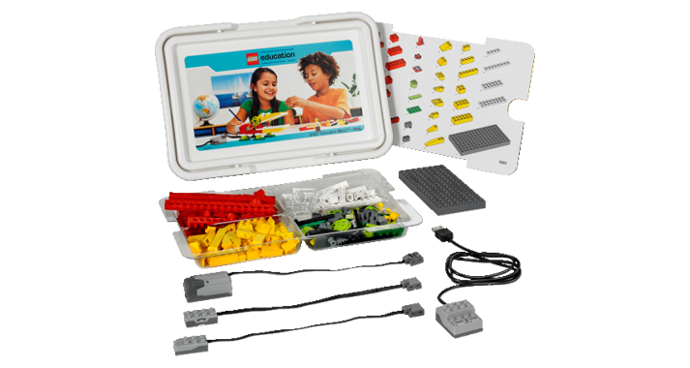
Организационный момент
Давайте посмотрим мультфильм «Рычащий лев» и обсудим следующие вопросы:
- Что делал лев?
- Как отреагировали Маша и Макс на действия льва?
- Чего лев хочет? Чем питаются львы?
- Какие звуки издаёт лев?

Сегодня на занятии вы соберёте льва, чтобы он ложился и ел, когда вы бросаете ему кость (в косточке будет встроен датчиком наклона, который можно подключить к любому порту ЛЕГО-коммутатора.).
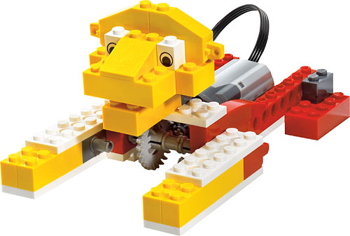
Практическая работа.
- Соберите модель льва, следуя пошаговым инструкциям.
Обеспечьте надёжное зацепление между зубьями маленького и коронного зубчатых колёс.
Энергия передается от компьютера на мотор, вращающий маленькое зубчатое колесо, которое вращает коронное колесо. Наклонные зубья коронного колеса меняют направление движения на 90°. Коронное зубчатое колесо насажено на ту же ось, на которой закреплены и передние лапы льва. При вращении оси в том или другом направлении лев садится или ложится.
Энергия превращается из электрической (компьютера и мотора) в механическую (вращение зубчатых колёс и оси).
- Соберите кость со встроенным датчиком наклона, который можно подключить к любому порту ЛЕГО-коммутатора.
- С помощью программных блоков программы LEGO Education WeDo Software v1.2 составьте программу, при которой лев садиться и ложиться, издавая звуки, чтобы он ложился и ел, когда вы бросаете ему кость.
Программные блоки:
«Мотор по часовой стрелке», «Мотор против часовой стрелки», «Включить мотор на…», «Мощность мотора», «Вход Число», «Звук», «Начать нажатием клавиши», «Датчик наклона» и «Ждать».

Итог урока.
- Проверка выполненного задания
- Анализ допущенных ошибок
- Вопросы учащихся

